Misli o življenju

»VEDNO VERJEMI VASE!
Le ti veš, koliko krat te je življenje že zlomilo
in kaj vse si dal/a skozi
in kakšna moč se skriva v tebi!
Če je šlo do zdaj, bo šlo
še naprej!.«
Neznan

PODALJŠANO BIVANJE (OPB1)
(2. 4. 2020)

SPROSTITVENA DEJAVNOST:

Dragi učenec, draga učenka. Veseli me, da sem te dni prejela nekaj vaših izdelkov. Zelo ste ustvarjalni in zagnani. Le tako naprej!
Ker se že približuje konec tretjega tedna učenja na daljavo, si najbrž že pošteno utrujen/a in naveličan/a domače karantene. Naj te pomirim, vsi, prav vsi smo se znašli v »istem zosu«. Ti nerviraš starše, starši nervirajo tebe, potem imaš najbrž okrog sebe še tečnega bratca ali sestrico … skratka za znoret.
Ugotovil/a si, da je šola »zakon« … haha, vsaj nekaj dobrega.
Ne misli, da je pri nas doma kaj drugače. Pridejo trenutki, ko »skačemo« drug po drugem in bi včasih najraje pobegnila od doma. No, to so popolnoma normalni občutki, ki te te dni prevzemajo. Kot pa sem že zapisala, je takšna osamitev odlična priložnost, da se družina zbliža med seboj. Z družabnimi igrami, pripovedovanjem zgodb, skupinskim ustvarjanjem, kuhanjem, zabavnimi večeri, karaokami … si lahko polepšate »dolgočasne« dni.
Potrudila se bom, da ti prenesem kar največ različnih idej. Danes pa sem zate in tvojo družino pripravila malo drugačen začetek dneva. S sproščanjem. Zato k poslušanju glasbe povabi še ostale člane. Ob njej si boš nabral/a potrebno energijo, se otresel/la slabe volje, tvoji možgančki pa jo bodo zelo veseli.
Najprej si izberi umirjen kotiček v svojem domu, se ulezi, zapri oči … in odtavaj v svoj prečudovit domišljijski svet. Seveda pa si najprej pripravi glasbo, ki jo najdeš na spodnji povezavi.
A pazi, da ne boš prespal/a kosila.


Pa veliko užitkov ob poslušanju …

https://www.youtube.com/watch?v=kag0aJqQsGo

KOSILO, POČITEK:

Ta naš »nesrečni« virus smo že »raztegnili« po dolgem in počez. A kaj smo že rekli … namen tega je, da kar se da najbolje spoznamo našega »sovražnika« in se uspešno obranimo pred njim. Upam, da tvoj »miselni vzorec« dobro napreduje in imaš zbranih že kar precej pomembnih stvari. Obenem pa si želim, da ste vsi tisti, ki ste v teh dneh prikrajšani za naravoslovni krožek, izvedeli nekaj novega tudi na to vsebino.
Moram ti priznati, da se po nekaj zelo napornih začetniških dneh, vsak dan z veseljem usedem k računalniku in zate napišem kaj zanimivega. Malo za hec, malo zares. Po spletu »brskam« pozno v noč, ko ti že sladko sanjaš. Saj veš, tudi jaz imam dve prisrčni »mali pošasti«, po imenu Ajda in Maša, ki mi podnevi ne dasta miru.
Upam, da je pri tebi kaj bolje.

Zdaj pa se hitro vrnimo k naši »nadlogi«, po imenu koronavirus.
Vsako živo bitje je sposobno prepoznati »tujek« v telesu in se začne braniti pred njim. Temu odrasli pravimo »obrambni mehanizem«. Telo se brani pred bakterijami in virusi vseh vrst.
Kako pa se brani?
Upira se vsaki neznani stvari, ki želi »prodreti«. Na vsak način se želi »znebiti« vseh tujkov. To stori na več načinov, s kihanjem, vročino … Zato za boljšo odpornost našega telesa nujno potrebujemo vitamine. Te vnesemo v telo s pravo prehrano, s sadjem in zelenjavo. Nujna pa je tudi telesna aktivnost. Zakaj?
Predstavljaj si, da tvoje telo vsakodnevno napadajo različne bakterije in virusi. Če je tvoje telo dobro pripravljeno, se te »nadloge obrišejo pod nosom«. Če temu ni tako, se boš ti brisal/a pod nosom. Haha, si razumel/a?
Torej, če veliko telovadiš in se zdravo prehranjuješ ima tvoje telo ogromno »vojakov«, ki večinoma uničijo vse bakterije in viruse. Če ne telovadiš dovolj in ne uživaš dovolj zelenjave in sadja, ima tvoje telo le nekaj »vojakov«, ki se zelo težko borijo. Razumeš?
Predstavljaj si, da vas vse učence razdelim v dve skupini. V eni bi bilo pet učencev in v drugi šestnajst. Nato vlečete vrv. In kaj bi se zgodilo?
Pet učencev bi z lahkoto premagali. Enako si predstavljaj svoje »vojake« in viruse. Virus bi jih »za šalo« pokosil. In kaj se lahko naučiš iz tega?
Da moraš biti vedno pripravljen/a na te »nadloge«, še posebej v zimskih mesecih. Tudi zdravniki ti bodo težko pomagali pri okužbi z virusi, saj antibiotiki uničijo le bakterije, ker so žive, zato ti jih takrat ne predpišejo.
Kako pa je s koronavirusom? Ta predvsem »napade« dihalne poti, kar je izredno nevarno, še posebej za starejše. Ne misli pa, da si lahko sam varen/na pred njim. Ravno tako lahko zboliš. Za konec pa ti povem še eno zanimivost. Kot sem pred dnevi zapisala, je koronavirus zelo »pregnan«. Danes si izvedel/a, da telo prepozna vse »tujce«, ki želijo prodreti v naše telo. Ta nadloga pa se v našem telesu »ovije« z drobnimi delčki iz našega telesa in tako »pretenta« naše telo. Zato ga ta sprejme kot za svojega. Res je »prebrisan«, ni kaj.
Evo, pa smo končno prišli do konca. Zdaj lahko dokončaš svoj »miselni vzorec« in poučiš še druge.

Čas kosila je, zato hitro pomagaj pri pripravi. Najprej pa temeljito umij roke in ne pozabi na pravilni bonton pri jedi. Tudi Capi in Lumpi že »prežita« nate.
Pa dober tek!
Pridobljeno na spletu (24. 3. 2020).

SAMOSTOJNO UČENJE:

Nadaljuj z izdelovanjem miselnega vzorca za naš virus. Skrbno ga dopolni s pomembnimi stvarmi, ki si se jih danes naučil/a. »Vaja dela mojstra.«
Veselo na delo.

Pridno si beleži rezultate tvojega znanja (bodi pošten/a) in ko se spet srečamo, te bom za uspešnost nagradila. (Spomni se, kaj imamo spravljeno na omari).

USTVARJALNO PREŽIVLJANJE PROSTEGA ČASA:

MOJ LESENI PRIJATELJ, MOJA LESENA PRIJATELJICA
Ker si v teh dneh bolj osamljen/a in nimaš veliko stikov z vrstniki, sem zate pripravila poseben izziv. Sam/a si boš izdelal/a lesenega prijatelja ali leseno prijateljico, ki ti bo v teh dneh krajšal/a čas. Poiskal/a boš kuhalnico (lahko tudi že rabljeno), lepilo, škarje, volno, flomastre, po želji vodenke ali tempera barve, po želiš uporabi blago, gumbe …
NAVODILO: Kuhalnico lahko poljubno pobarvaš z vodenkami ali tempera barvami (če želiš),
Narišeš obrvi, oči, trepalnice, nos, usta, lička … in narediš frizuro iz volne.
Kot pomoč ti prilagam fotografijo Ajdine in Mašine prijateljice.

Veliko zabave!

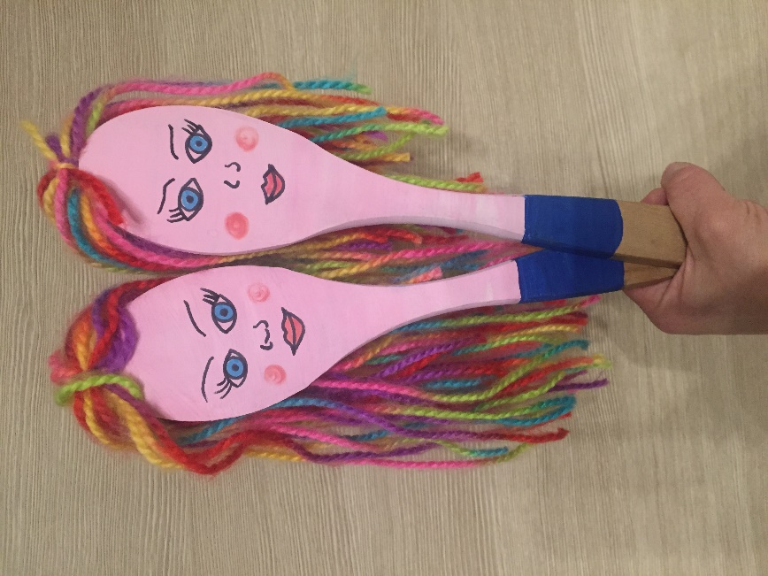

SPROSTITVENA DEJAVNOST:

Sprehodi se do bližnjega gozda ali travnika, nadihaj se svežega zraka in si naberi novih moči. Nato naredi nekaj gibalnih vaj športne abecede ali vaje za jogo.

Ostanite zdravi …

Pozdravlja vas učiteljica Aleksandra z Ajdo in Mašo.

